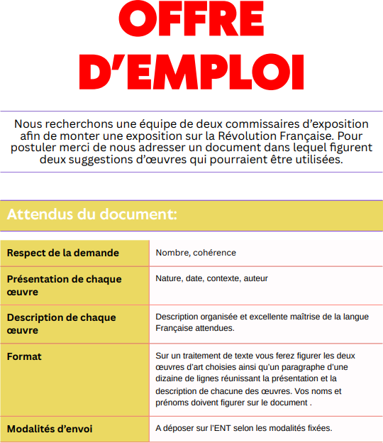

Consigne de la séance projetée au tableau :
Etape 1 : Se rendre sur le site Paris Musées Collections.

Etape 2 : Cliquer sur « Recherche filtrée », ensuite aller dans la troisième colonne « par période » et sélectionner Révolution Française.

Etape 3 : Prendre le temps de parcourir les œuvres proposées.
Etape 4 : Sélectionner deux œuvres qui représentent un évènement historique, un personnage ou un concept lié à cette période.
Etape 5 : Rédiger en une dizaine de lignes (par œuvre) la présentation, la description ainsi qu’une analyse (ex : hypothèse sur le point de vue, la raison de la réalisation de cette œuvre...) des œuvres choisies.

Etape 6 : Déposer le travail sur l’ENT. Le document doit être rédigé en police Arial 12, interligne 1,5 et comporter un titre centré. Les noms, prénoms et classe doivent figurer en haut à gauche du document.

